花蓮縣秀林鄉秀林國民小學104學年度第二學期第3-4週行政會報(教師朝會)
會議地點：會議室 會議日期： 105 年9/12 (9/13)
職稱 | 報 告 內 容
教導  主任 | 第3週環境教育週 導護：潘俊逸 副導護：許漢良  第4週性平教育週 導護：許漢良 副導護：蔡俊雄  - 班級日誌如附件範例說明。  - 教師週三進修：  第3週週三進修：9/14pm13:30-15:00教導處精進教學策略2(四甲教室)  1>各年級「各科教學進度表」(班級日誌)實務研習  2>巡堂紀錄實務研習  3>秀林國小_105年彈性課程計畫執行實務研習  第4週週三進修：9/21pm13:30-15:00於水源國小 秀林鄉教師節慶祝大會  - 近期教導處重要行事曆：(詳閱本校校網行事曆)  - 10/12pm13:00-16:00Mgay Bari百人木琴_北區綵排(於富世多功能活動中心)  - 10/14pm13:00-16:00Mgay Bari百人木琴_總綵排(於秀林鄉運動場)  - 10/15am08:00-16:00Mgay Bari太魯閣族文化系列活動(於秀林鄉運動場)  - 9/21(三)09:21-09:40全國防災日正式演練  - 9/21(三)下午105秀林鄉教師節慶祝大會暨教育會社員大會
  月/日 | 星期 | 重要行事
  9/12 | 一 | 08:00-08:30第3週師生週會(於聚英樓)  1>(教務)105鄉語文競賽參賽學生頒獎  2>(學務)校園安全區域宣導 品格教育-寶可夢獎勵宣導
  9/13 | 二 | 08:00-08:30第3週教師朝會  期初IEP會議
  9/14 | 三 | 教育部補救教學諮詢到校服務(忠孝國小許校長)  13:30-15:00週三進修：教導處精進教學策略2(四年級教室)
  9/15 | 四 | 中秋節放假一日
  9/16 | 五 | 補休9/10週六假
  月/日 | 星期 | 重要行事
  9/19 | 一 | 08:00-08:30第4週師生週會(於星月廣場)  1>(教導)節奏樂隊展演、傳統木琴隊文化活動報告
  9/20 | 二 | 08:00-08:30第4週教師朝會  09:00-15:00鄉圖館105年書香列車校園巡迴  09:50-12:00中高年級游泳課4
  9/21 | 三 | 09:21全國防災日  09:50-12:00中高年級游泳課5  週三進修：13:30-15:00秀林鄉教師節慶祝大會
  9/22 | 四 | 09:50-12:00中高年級游泳課6
  9/23 | 五 | 08:00-08:30(人事)花蓮地區公教人員保險業務座談會(人事)  (低年級)午餐教育
   |  | 08:30-08:30(特教師)特殊教育情緒障礙知能研習(1/3)於東大
總務  主任  總務  主任  總務  主任  總務  主任 | 一、總務-家長會費徵信。  （一）依據本校家長會組織章程辦理。  （二）新台幣100元整。  （三）低收入戶及兄姐在本校就讀者免收。  （四）已收幼甲、幼乙600、一甲400、二甲1200、三甲1000、四甲900、五甲1000、  六甲700，目前合計新台幣5,800元整，9月14日至郵局存款。  二、105年9月14日上午9時辦理本校附設幼兒園改善教學環境工程驗收。  三、預於105年9月20-22日辦理105年度第2次國民中小學學生游泳與自救能力教學  活動，請學生準備泳具。  四、105年9月21日國家防災日地震避難掩護演練：一切聽從學校廣播  （一）上午9時20分59秒前：依表定課程正常上課。  （二）上午9時21分警報開始：地震發生時首要保護自己，故應先執行避難3步驟(趴下、掩護、穩住動作)，地震搖晃停止後，再去關閉電源並檢查逃生出口及動線。  （三）9時22分：  1.成立緊急應變小組，由指揮官(校長或代理人)判斷緊急疏散方式。  2.聽從師長指示依平時規劃之路線進行避難疏散（離開場所時再予以關閉電源）。  3.抵達安全疏散地點(抵達時間得視各校地形狀況、幅員大小、疏散動線流暢度等情形調整)趴下、掩護、穩住動作。  4.各班任課老師於疏散集合後5分鐘內完成人員清點及回報，並安撫學生情緒。  五、105年9月28日下午13時於聚英樓辦理105學年度家長代表大會暨自衛消防編組訓練，請各位同仁出席，並協助鼓勵班級家長代表踴躍參加；如家長代表人數未達1/2，則家長代表大會改期，另行通知。  六、105年9月13日下班前將班級家長代表名單提送總務處。  七、公文轉達：請貴校依「國民體育法」、「各級學校體育實施辦法」之規定，辦理校園運動設施場館開放事宜，並加強校園開放後之安全維護與設施設備管理維護，請查照。  - 依據教育部體育署105年9月5日臺教體署學（二）字第1050027429號函辦理。  - 依據「國民體育法」第7條之規定，各級學校運動設施，在不影響學校教學及生活管理為原則下，應配合開放，提供社區內民眾體育活動之用。運動設施之開放時間、開放對象、使用方式、應收費額及其他應遵行事項之管理辦法，除大專校院由該校自行訂定外，由各級主管教育行政機關訂定之。  - 另為有效管理校園環境，強化校園安全防護，防範外力入侵校園，請貴校定期檢討所訂校園運動設施場館開放管理相關辦法，並檢視是否已納入校園運動設施開放之生活管理（含:校園安全防護）等配套措施。  - 為維護校園運動設備使用安全，請貴校確實依據「各級學校體育實施辦法」第17條及「加強校園運動安全注意要點」，指定專人負責管理維護，定期檢修；如破損未能修護之設備，應依規定程序辦妥報廢事宜。  - 依據「各級學校體育實施辦法」第10條規定略以，遇天雨地濕或氣候不適合室外教學時，應充分利用室內場地，實施體育教學，另掌握學生健康狀況，適時調整授課內容及運動強度。如有霾害，亦請留意當日空氣品質，評估是否實施戶外體育課程。  八、為統計全校學生服裝尺寸，今日中午廠商會至各班套量。  九、為統計全校學生球鞋尺寸，詳如下表。
  填寫範例 | 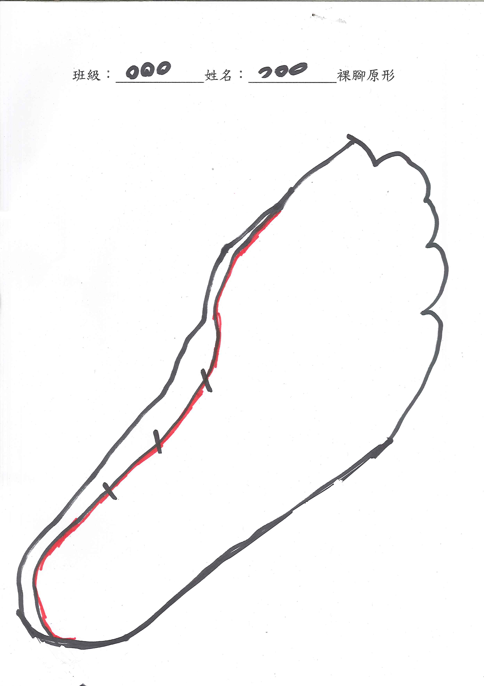
    一甲 | 尺寸-公分
    一甲 | ○○○ | 26.30
    一甲 | ◎◎◎ | 25.40
  1.請學生脫鞋襪。
  2.以發下之A4紙，寫上班級姓名。
  3.繪製裸腳形狀。
  4.套量裸腳尺寸-腳後跟至腳尖最長之距離。
  5.填入本表，一併交回總務處。
學務  組長  學務  組長  學務  組長  學務  組長 | 一、轉知重要公告(校安通報系統0908公告)  為防範校園肇生重大校安事件，重申強化校園安全檢核機制，落實各項校安應變措施，完善校園整體安全維護：  - 請各級學校加強學生安全意識及被害預防觀念宣導，並強化學生意外事件臨機應變能力與緊急求助技巧，相關事宜及宣導事項如下：  - 提醒學生上學勿單獨太早到校，放學不要太晚離開校園，務必儘量結伴同行或由家人陪同，絕不行經漆黑小巷或人煙罕至的地方及進出危險場所。  - 同學應配合學校作息時間，課餘時避免單獨留在教室：  不單獨上廁所，避免單獨到校園偏僻的死角，確保自身安全。  本校即將申請求助鈴，以維護師生安全。  - 課後社團及課後照顧班或自習班級之教室應集中配置，減少放學後樓層出入口動線，便於加強管控人員出入，在校遇陌生人或可疑人物，應立即通知師長。  - 遇陌生人問路，可熱心告知，但不必親自引導前往，應隨時注意自身安全，切勿聽信他人的要求，交金錢或隨同離校。  - 在校外發現陌生人跟隨，應快速跑至較多人的地方或周邊最近愛心(便利)商店，並大聲喊叫，吸引其他人的注意，尋求協助。  - 落實校園門禁安全管制及依作息時段(含上、放學時段)於校園及周邊指派人員實施巡邏，對於可疑人、事、物應提高警覺，儘速通報協處，預防校園危安事件發生。  (八)針對校園周邊繪製危險熱點地圖並公告及宣導，另於開學後1個月內完成校園安全環境檢測，於每學期應辦理人為災害演練，精進校屬人員應變能力。  (九)各校應利用相關課程或集會時機，加強師生安全意識，及被害預防觀念教育。  (十)請依「維護校園安全支援約定書」與轄區警政單位保持聯繫與合作，以有效即時應處突發事件。  二、「稅務e點通」網路有獎徵答活動，活動網址：花蓮縣地方稅務局網站http://www.hltb.gov.tw/core/questionary/index.php?NO=119&CntType=3  每人限作答1次，全部答對並留下基本資料者，即可參加抽獎，活動結束後擇日於公開場合以電腦隨機抽出200名幸運同學，各得200元禮券1份。請資訊老師協助鼓勵學生參加。  三、本校一般垃圾按先前會議共識下，訂於每週五掃地時間丟置於宿舍旁垃圾桶處，但近來發現隨時都有垃圾不按既定時間丟置且未丟置在垃圾桶裡，以致野狗咬破造成宿舍周邊臭味四溢，請各班導師在多加叮嚀學生喔！  - 一般垃圾丟置時間為每週五掃地時間。  - 垃圾袋上請用奇異筆或標籤紙寫上班級。  - 因少子化，宿舍無固定學生負責打掃，導護老師巡視校園不潔處需人力打掃，請召集學生協助。  - 所有打掃用具都有貼上標籤註明班級，請導師協助指導學生正確使用，及養成物歸原位的好習慣。  四、配合花蓮縣105年度友善校園人權指標檢核，請各師至105年9月14日前上網填答。  (一)學生部分:3-6年級各一班，由資訊老師協助指導學生填答，請導師轉知。  學生填答網址:https://goo.gl/forms/jZ7YfAnJdJioiXyy1  (二)教職員及家長部分  教職員及家長填答網址:https://goo.gl/forms/HXinLjjMyKgpteTC3
教務組長 | - 請導師檢視並更新校務系統中【教養】、【學生身分】欄位，以利相關統計。(學籍管理→選擇學生→修改)  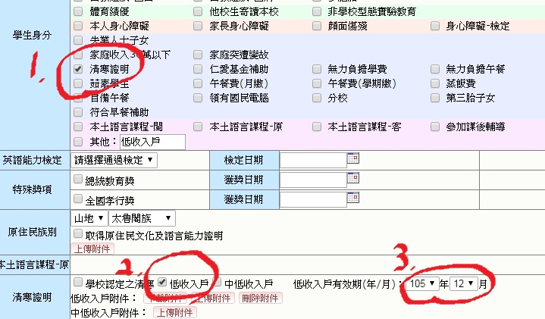  - 目前統計資料如下，如有異動請修正。  - 本學期課後班開課如下：
  序號 | 班級 | 姓名 | 性別 | 清寒家庭 | 序號 | 班級 | 姓名 | 性別 | 清寒家庭
  1 | 一年甲班 | 余○隆 | 男 | 低收入戶 | 1 | 一年甲班 | 尤○夏 | 女 | 中低收入戶
  2 | 一年甲班 | 王○翔 | 男 | 低收入戶 | 2 | 一年甲班 | 朱○恩 | 男 | 中低收入戶
  3 | 一年甲班 | 鄭○ | 男 | 低收入戶 | 3 | 二年甲班 | 尤○貞 | 女 | 中低收入戶
  4 | 一年甲班 | 洪○鈾 | 男 | 低收入戶 | 4 | 二年甲班 | 卓○ | 女 | 中低收入戶
  5 | 二年甲班 | 宋○晴 | 女 | 低收入戶 | 5 | 三年甲班 | 卓○ | 女 | 中低收入戶
  6 | 三年甲班 | 鄭○原 | 男 | 低收入戶 | 6 | 三年甲班 | 朱○恩 | 男 | 中低收入戶
  7 | 四年甲班 | 鄭○蕾 | 女 | 低收入戶 | 7 | 五年甲班 | 古○琪 | 女 | 中低收入戶
  8 | 六年甲班 | 王○ | 男 | 低收入戶
  9 | 六年甲班 | 鄭○光 | 男 | 低收入戶
  項目 | 班級 | 申請週次
  補救教學 | 國語班、數學班 8/30(二)~12/15(四) | 16
  縣課輔 | 一年級、二年級  8/29(一)~12/30(五)  三年級、四年級  8/29(一)~1/6(五) | 18  19
  課後照顧 | 低年級、中年級、高年級  8/29(一)~1/6(五) | 19
人事  會計 | 宣導差假(公傷假):辦公場所猝發疾病或意外之公傷假認定  1.在辦公場所猝發疾病（意外），係以其猝發疾病（意外）與執行職務有因果關係者為限，且自辦公場所直接送醫住院治療者，准酌給公假。  2.參加國家考試（或擔任監考人員）、公假進修、員工旅遊文康活動、未經報准之加班出差，上班時間私自外出等，因非屬執行職務之範疇，故如猝發疾病或意外，亦無法核給公傷假。  3.教師常見之聲帶疾病及公務員因經常性電腦打字所衍生之腕隧道症候群，係屬職業性傷害，目前尚無法核給公傷假。  4.發生事故後未直接送醫，而返家休息或於事故發生後一段時間，始赴醫院療養，因在「因果關係」上難以認定，一般均無法核准公傷假。  5.於值勤時間內，突發疾病，自辦公場所直接送醫院治療者。  6.各機關學校職員奉派公差或上下班途中，自行駕車發生車禍受傷，而肇事者逃逸無法取得警察機關之車禍鑑定證明，如經服務機關切實查證確非職員當事人行為責任時，得由機關首長酌情核給公假。  7.公務人員因執行職務受傷必須休養或療治，申請公傷假時，出具證明書順序：  (1)任職機關或居住所所在地公立醫院、全民健保特約醫院及健保局聯合門診中心。  (2)如無上開機構，則以當地衛生所及健保特約診所出具證明書。  (3)如未有上列任一醫療機構，則以合格醫師開立之診斷證明書。  8.公傷假基本要件  (1)執行職務或上下班途中(具直接因果關係)  (2)意外受傷或猝發疾病(具直接因果關係)  (3)必須休養或療治  (4)二年內每次不超過3個月  二.105年慶祝教師節暨優良教師表揚大會訂於本(105)年9月23日(星期五)上午9時30分假花蓮市美侖飯店2樓隆重舉辦，請麗如(30年)及麗雪(20年)公假登記與會，代課鐘點費由校內支應(教務排代)，為利活動進行及安排頒獎程序，請著正式服裝於當天9時20分前至會場報到，惠請務必配合辦理。  三.9月28日孔子誕辰紀念日為勞動基準法第37條規定應放假之紀念日，各園內之契約進用人員(含教保員、廚工)得依前開規定放假1日，惟考量當日各園仍提供教保服務，爰請各園(僱主)視園內人力配置情形及師生比例，於事前、個別與契約進用人員(含教保員、廚工)協調當日出勤情形。倘9月28日當日出勤人員，得另擇日補休。約聘僱人員，雖納勞保，但是準用公務人員相關法令，不適用勞基法，所以當天要上班。
衛生  文書 | 一、因應國際茲卡病毒感染症疫情仍持續發生，請各校加強衛教宣導，掌握來（返）臺（中南美洲及加勒比海地區）交流之教職員工生人員名冊及健康狀況，持續依「巡、倒、清、刷」原則辦理孳生源清除工作。  二、本學年度健康減重開始報名至9月底前，分自我比較組（個人降4公斤）、糾團競賽組，5月初後測後活動結束。
獎助學金 | - 尚未至SCAN繕打鄉公所獎學金的班級導師請於今日上網完成。  - 清寒原住民獎助學金開始申請，家戶所得年收入40萬元以下(提供戶籍謄本或新式戶口名簿影本及繕打申請表)。  - 低收入學產基金開始申請，請班級有低收入戶證明學生之班級導師至SCAN繕打申請表。(一戶文件乙份即可，申請表各生分開)
幼兒園 | 一、9/14學前特教月燕老師，將入班觀察尤00，及個案評估、教師訪談。  二、9/19上午9:30辦理幼兒園9月份慶生。
附件(教導報告)
各科教學進度、班級日誌填寫範例
